

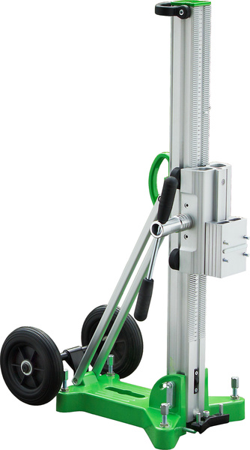

Инструкция по эксплуатации

керносверлильной установки

DRILL-35R (RS) (D-350R/RS)

Серийный номер_____________________

Дата продажи________________________

_____________________________________

Содержание
1 | Введение……………………………………………………. | 2
2 | Техника безопасности…………………………………….. | 3
3 | Эксплуатация установки………………………………… | 5
3.1 | Основные части установки……………………………………... | 5
3.1.1 | Каретка………………………………………………………... | 6
3.1.2 | Платформа…………………………………………………….. | 6
3.1.3 | Транспортировка установки……………………………………… | 7
3.1.4 | Наклон колонны………………………………………………… | 7
3.1.5 | Крепление мотора………………………………………………. | 7
3.2 | Работа установки………………………………………………. | 8
3.2.1 | Крепление установки……………………………………………. | 8
3.2.2 | Регулировка положения установки……………………………...… | 9
3.2.3 | Монтаж электробормотора ………………………………………. | 9
4 | Обслуживание и уход……………………………………... | 10
4.1 | Обслуживание установки…………………………………...….. | 10
4.2 | Регулировка и замена направляющих роликов………………….. | 11
4.2.1 | Регулировка направляющих роликов……………………………… | 11
4.2.2 | Замена направляющих роликов…………………………………… | 11
5 | Гарантийные обязательства…………………………….. | 12
6 | Сертификаты……………………………………………… | 13
7 | Схема и перечень запасных частей…………………….. | 14

- ВВЕДЕНИЕ

Уважаемые покупатели!
Вы стали обладателями новой керносверлильной установки для сверления сквозных и глухих отверстий в различных материалах, в том числе и в железобетоне и камне. Станок имеет широкую область применения.
При использовании установки следует обеспечить жесткую фиксацию основания станины при помощи анкерного крепления, состоящего из забивного анкера, шпильки крепления и ударной гайки, или крепежно-распорного устройства.
Соблюдайте указания по эксплуатации керносверлильной установки и технике безопасности при работе с ней, указанные в настоящей инструкции по эксплуатации.
Вносить изменения в конструкцию керносверлильной установки запрещается.

Несоблюдение рекомендаций и неправильное использование станка может привести к:
- опасности для здоровья работающих на машине и для окружающих;
- отрицательному влиянию на работу или вызвать повреждения станка;
- повреждениям строительной конструкции.
Во всех вышеперечисленных случаях теряется право на гарантийный ремонт и исключается возмещение ущерба. При правильной эксплуатации Вы сможете избежать многих проблем, а при аккуратном обращении с машиной вам гарантирована ее надежная служба.

- ТЕХНИКА БЕЗОПАСНОСТИ

ОБЩИЕ УКАЗАНИЯ
Внимание!!! Чтобы не допустить травм при эксплуатации оборудования, следует соблюдать приведенные здесь правила техники безопасности.

ПРАВИЛЬНАЯ ОРГАНИЗАЦИЯ РАБОЧЕГО МЕСТА
- Перед началом работ согласуйте их с должностными лицами. Выполнение отверстий в зданиях и других конструкциях изменяет их прочность, особенно при перерезании арматуры или несущих конструкций.
- Обеспечьте хорошее освещение рабочего места.
- Обеспечьте хорошую вентиляцию рабочей зоны. Плохо проветриваемая рабочая зона может стать причиной ухудшения самочувствия из-за высокой концентрации пыли
- Содержите рабочее место в порядке. В месте проведения работ не должно быть предметов, о которые можно пораниться. Беспорядок на рабочем месте увеличивает риск травмы.
- При сквозном сверлении стен ограждайте обрабатываемый участок с обратной стороны стены, так как с этой стороны могут выпасть наружу куски материала или керн. При сквозном сверлении потолочных перекрытий ограждайте обрабатываемый участок снизу, так как вниз могут упасть куски материала или керн.
- Используйте защитные приспособления. Работайте в защитных очках. Если при работе поднимается пыль, используйте респиратор. Работайте в специальной одежде. Не надевайте свободной одежды или украшений, чтобы они не попали во вращающиеся узлы инструмента. Длинные волосы убирайте под головной убор. При работе на открытом воздухе рекомендуется надевать защитные резиновые перчатки и обувь с нескользящей подошвой.
- Не допускайте детей в рабочую зону. Не допускайте посторонних лиц в рабочую зону. Не разрешайте посторонним прикасаться к установке.
- При выполнении работ выбирайте удобное положение тела, не работайте в неудобных позах. Старайтесь постоянно сохранять устойчивое положение и равновесие.
- Перед началом работы проверьте место сверления на отсутствие токопроводящих кабелей. Повреждение при работе скрытой электропроводки, газовых и водопроводных труб может представлять серьезную опасность. Поэтому предварительно проверяйте рабочую зону, например, с помощью металлоискателя. Открытые металлические части инструмента могут стать проводниками электрического тока, если случайно повредить электропроводку.
- Выполнять работы на стремянке запрещается.

ОБЩИЕ МЕРЫ БЕЗОПАСНОСТИ
- Применяйте керносверлильную установку только по назначению и только в исправном состоянии.
- Применяйте электроинструмент, принадлежности, вспомогательные устройства и т. д. в соответствии с их техническими данными и согласно указаниям по использованию именно этого типа инструментов. Учитывайте при этом рабочие условия и характер выполняемой работы. Использование электроинструментов не по назначению может привести к опасным ситуациям.
- Используйте только оригинальные принадлежности и вспомогательные устройства, указанные в руководстве. Использование иных принадлежностей и вспомогательных устройств (не указанных в данном руководстве) может привести к травмированию.
- Не допускайте перегрузки инструмента. Лучше и безопаснее использовать инструмент в рабочем диапазоне мощности.

РАБОТА С УСТАНОВКОЙ
- Соблюдайте указания по уходу и техническому обслуживанию.
- Соблюдайте указания по смазке и замене рабочих инструментов.
- Убедитесь, что мотор и инструмент надежно закреплен на станине.
- Убедитесь, что все зажимные винты затянуты.
- Основные детали, такие как колонна, каретка и крепление мотора, должны регулярно проверяться на отсутствие повреждений. Дефектные детали должны сразу же заменяться
- Установка должна быть каждый раз надежно закреплена, чтобы при работе не произошло ее раскручивание или перемещение.

ТЕХНИКА БЕЗОПАСНОСТИ ЭКСПЛУАТАЦИИ ЭЛЕКТРОБОРМОТОРОВ И ДОПОЛНИТЕЛЬНЫХ УСТРОЙСТВ ОПИСАНА В СООТВЕТСТВУЮЩИХ ИНСТРУКЦИЯХ К НИМ.

- ЭКСПЛУАТАЦИЯ УСТАНОВКИ

Данная установка применяется для сверления горизонтальных и вертикальных отверстий в бетоне, кирпиче и других строительных материалах алмазными буровыми коронками диаметром до 350 мм. В комплекте с данной установкой используется электробормотор (наиболее эффективная работа установки достигается при использовании электробормотора BDK 28 или BDK 33, мощностью 3,2 КВт, 230В, производства фирмы «Dr.Schulze GmbH»). Запрещается использовать установку для любых других целей, кроме вышеуказанной.
Перед началом работы тщательно изучите инструкцию. Данная инструкция всегда должна быть доступна оператору. Руководитель работ должен убедиться, что каждый оператор хорошо изучил инструкцию. Несоблюдение инструкции может вызвать телесные повреждения и повреждения оборудования.

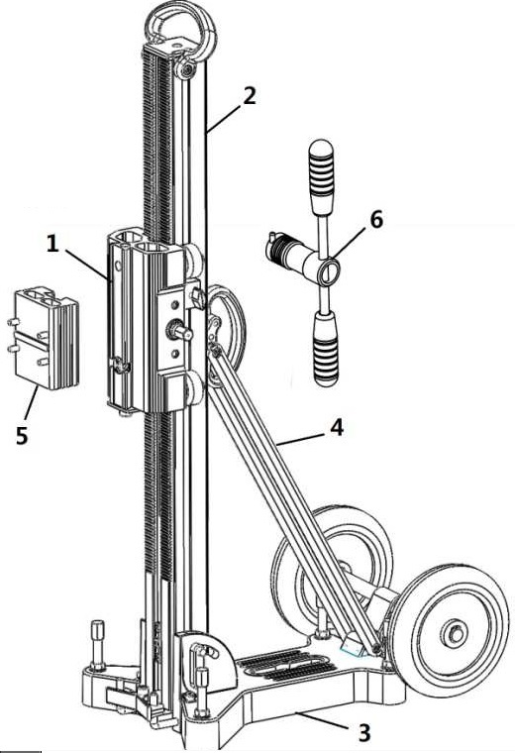
  - Основные части установки
- Каретка
- Колонна
- Платформа
- Упор-откос
- Пластина крепления мотора
- Штурвал

    - Каретка
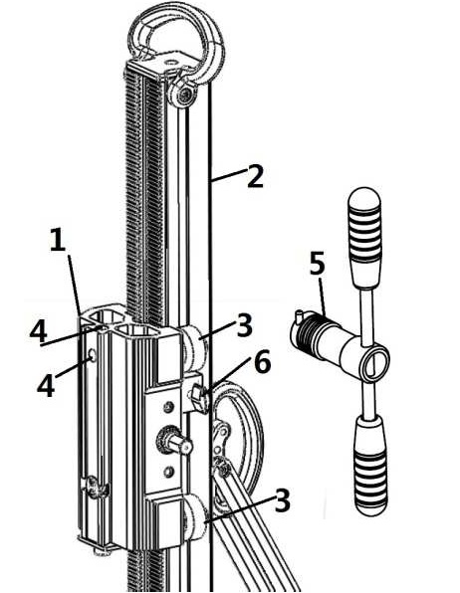
Каретка(1) предназначена для подачи (перемещения по колонне (2)) установленного на станину электробормотора с закрепленным мотором. Каретка оборудована направляющими роликами (6), для перемещения и фиксации каретки на колонне, пластмассовым стопором, служащим для замедления подачи и закрепления каретки на колонне, и уровнем (4). Также на каретку устанавливается рукоятка перемещения (5), которая может устанавливаться как с левой, так и справой стороны каретки.

    - Платформа

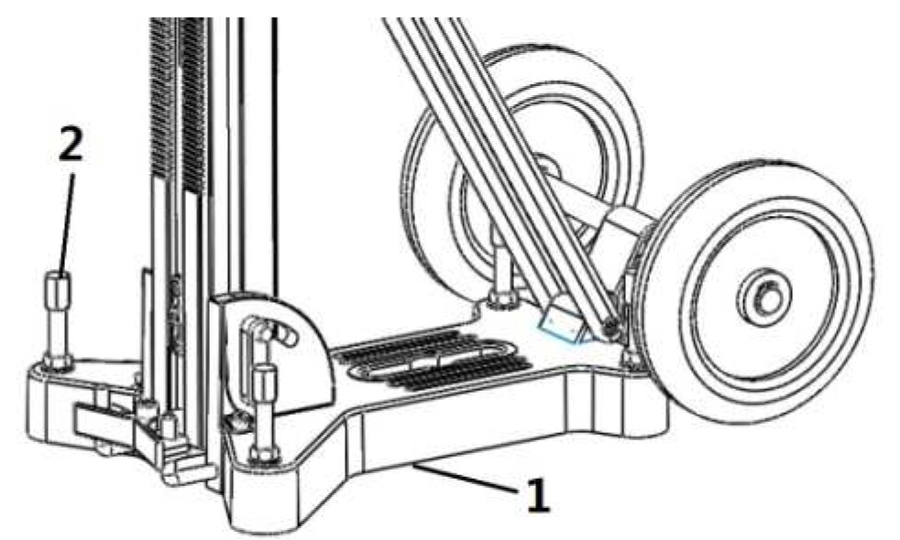
Платформа (1) обеспечивает устойчивость колонны. Существуют 3 способа крепления установки на горизонтальную или вертикальную поверхность:
- анкерное крепление со шпилькой с резьбой М12
- крепление с помощью вакуумного узла платформы, с помощью вакуумного насоса.
- крепление с помощью крепежно-распорное устройства

Установочные болты (2) служат для выравнивания платформы по уровню. Регулировка установочными болтами должна производиться вручную. Запрещается подтягивать установочные болты ключами.

    - Транспортировка установки
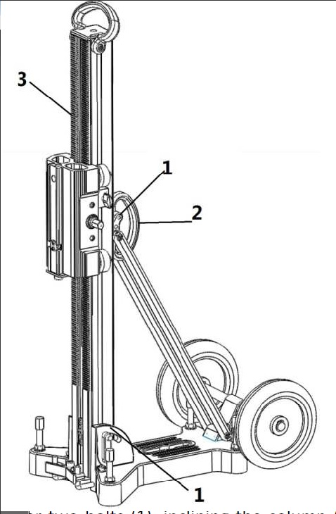
Транспортировка установки производится со снятым электробормотором помощью транспортировочной ручки (2) Установка имеет небольшой вес и может переноситься одним человеком.

    - Наклон колонны

Установка позволяет производит наклонное сверление. Угол наклона колонны бесступенчато изменяется от 0° до 45°. Для изменения угла наклона, следует ослабить болты (1) крепления колонны к платформе, наклонить колонну (3) на требуемый угол, и снова затянуть болты крепления. Перед наклоном колонны необходим снять задний болт крепления упор-откоса.

    - Крепление электробормотора

Крепление электробормотора на установку производится с помощью быстросъемного крепления мотора. Необходимо закрепить пластину крепления мотора на электробормоторе с помощью четырех болтов, и вставить закрепленную на моторе пластину крепления в паз на каретке.

  - Работа установки

Подготовка установки к работе состоит из трех основных этапов.

    - Крепление установки

Крепление керносверлильной установки в рабочем положении возможно с помощью забивного анкера, с помощью раздвижной штанги (крепежно-распорного устройства) или с помощью вакуумной плиты.

а) Крепление с помощью забивного анкера в бетоне или кирпиче:
- Наметьте место сверления отверстия под забивной анкер. Расстояние от оси шпинделя до центра паза в основании станка равно расстоянию от центра будущего сверления до центра отверстия под забивной анкер.
- Для бетона применяйте только забивной анкер М12 с наружным диаметром 16 мм.
- При сверлении отверстия под анкер строго следите за перпендикулярностью оси сверления к поверхности стены или пола. Неперпендикулярность может привести к перегрузке крепящей шпильки и ее поломке.
- Постоянно сверлите на 5 мм глубже длины анкера (всего для анкера М12 Ø16 глубина отверстия - 55 мм) и по возможности вычищайте отверстие после сверления водой, чтобы получить максимальную прочность закрепления анкера.
- Наверните анкер на любой болт М12 и забейте его в отверстие до упора.
- Расклиньте анкер в отверстии с помощью пробойника. Завинтите в него крепежную шпильку до упора.
- Наденьте машину на крепежную шпильку и совместите ось шпинделя с центром будущего отверстия.
- Заверните крепежную ударную гайку на шпильку и проверьте надежность крепления установки
ВНИМАНИЕ: аккуратное и надежное крепление станка - гарантия качества сверления и безопасной работы для персонала.
При необходимости машину можно крепить двумя анкерами с крепежными шпильками и гайками. В этом случае рекомендуется использовать две шестигранных гайки.
В кирпичной стене надежнее крепить станок специальными дюбелями (например, типа Rawl М12S) и с помощью сквозной крепежной шпильки, закрепленной с другой стороны стены или перекрытия.

б) Крепление быстросъемным распорным крепежным устройством:
Раздвижная штанга или быстросъёмное распорное крепёжное устройство (продается дополнительно) позволяет быстро и надёжно зафиксировать установку в вертикальном положении, если позволяет высота и состояние потолков помещения, в котором происходит сверление.
Штанга имеет регулируемую длину от 1700 до 3150 мм (рис.5). Распорное устройство следует установить одним концом на основание керносверлильной установки или в специально предусмотренное для этого на самой машине место, раздвинуть её и упереть в потолок. Зафиксировать (расклинить) установку между обрабатываемой поверхностью и потолком.

с) Крепление вакуумной плитой:
Для данной керносверлильной установки применяется специальная вакуумная плита с эластичным уплотнительным кольцом и анкерным болтом. При данном виде крепления необходим вакуумный насос с системой шлангов, так же поставляемый по заказу. Основное условие надёжного крепления установки с помощью вакуума является относительно чистая и ровная поверхность.

    - Регулировка положения установки

Для работы установки необходимо, чтобы платформа соприкасалась с поверхностью. Для этого, необходимо, при креплении машины, отрегулировать прилегание платформы к поверхности установочными болтами (вручную, без использования ключей), установив перпендикулярное положение установки с помощью уровня на каретке. Для определения центра сверления используйте лазерный прицел, включаемый выключателем на задней стороне колонны.

    - Монтаж электробормотора

Для наиболее эффективной работы керносверлильной установки рекомендуем использовать для сверления моторы фирмы Dr.Schulze: BDK 33, BDK 28.

1. Переместите каретку в максимально верхнее положение на колонне.
2. С помощью 4-х болтов установите электробормотор на пластину быстросъемного крепления (поз. 5 рисунка раздела 3.1.)
3. Установите электробормотор с пластиной крепления на каретке, и зафиксируйте с помощью шестигранного болта.
4. Подсоедините водяной шланг мотора к устройству подачи воды.
5. Избегайте попадания воды в электрические части электробормотора.

Следует помнить, что залогом качественной и долговременной работы установки является отсутствие люфта во всех соединениях: крепление станины к рабочей поверхности стены или пола, крепление каретки на колонне, крепление электробормотора к каретке и крепление алмазной коронки к шпинделю электробормотора.

- ОБСЛУЖИВАНИЕ И УХОД

  - Обслуживание установки

Регулярное техническое обслуживание (проверка, регулировка, смазка) и аккуратное отношение к машине ведет к повышению эффективности сверления и не подвергает опасности машину и работающий персонал.

ПРИ ТЕХНИЧЕСКОМ ОБСЛУЖИВАНИИ КЕРНОСВЕРЛИЛЬНОЙ
МАШИНЫ НЕОБХОДИМО ОТКЛЮЧИТЬ ЕЕ ОТ ЭЛЕКТРИЧЕСКОЙ СЕТИ.

Настоящая керносверлильная установка практически не требует никакого технического обслуживания. В таблице 5-1 приведены рекомендуемые интервалы для технического обслуживания и проводимые в их рамках работы. Работы, не входящие в техническое обслуживание, также приведены в этой главе.

Интервалы  проведения | Работы | Замечания
После каждого  использования | Очистка:  - колонны и направляющих роликов  - быстросъемного кропления мотора  - резиновых уплотнений  * резиновые детали. | -с водой  -с водой и смазкой на силиконовой основе  -с водой
Еженедельно | Общая проверка:  - на предмет повреждений;  - быстросъемного крепления мотора | - при необходимости очистить
Еженедельно | Проверка направляющих роликов:  - люфт  - износ | - отрегулировать ролики  - заменить изношенные ролики
Ежемесячно | Смазка:  - забчатой рейки  - установочных болтов  - регулировочных болтов | - литол  - смазка  - смазка
Ежегодно | Полная проверка технического  состояния керносверлильной машины | Проводится специалистами

  - Регулировка и замена направляющих роликов

4.2.1 Регулировка направляющих роликов

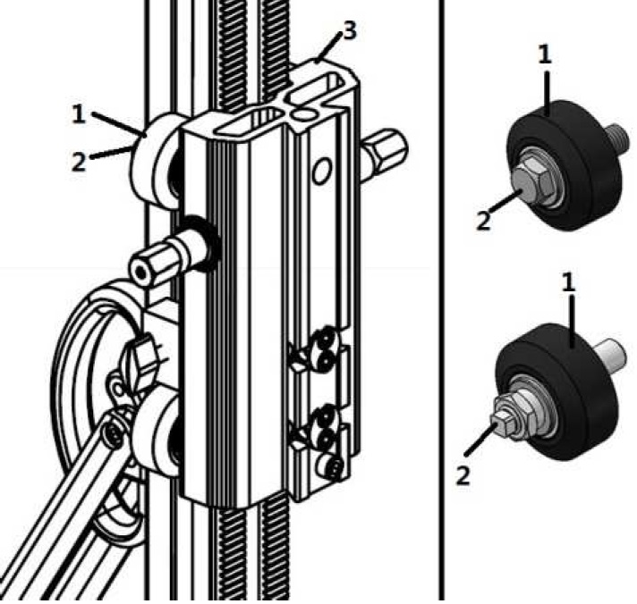
В процессе работы из-за трения между направляющими роликами (1) и колонной происходит постепенный износ роликов. Это приводит к возникновению люфта между кареткой и колонной. Для устранения люфта необходимо:

1. Немного ослабить винт (2) гаечным ключом
2. Подтянуть и отрегулировать ролики (2), до полного устранения люфта.
3. Затянуть винт (2)

    - Замена направляющих роликов

В случае, если направляющие ролики больше не могут быть отрегулированы, их необходимо заменить. Для этого необходимо (см. рис к п. 4.2.1):

- Выкрутить винт (2)
- Снять 4 направляющих ролика (1) и установить новые.
- Закрутить винт (2), предварительно отрегулировав ролики (см. п. 4.2.1)

- ГАРАНТИЙНЫЕ ОБЯЗАТЕЛЬСТВА
1. Надежная работа изделия в течение всего срока эксплуатации - предмет особой заботы наших сервисных служб. В случае возникновения каких-либо проблем в процессе эксплуатации изделия рекомендуем Вам обращаться только в нашу сервисную службу, где Вы сможете найти не только квалифицированный ремонт, но и широкий выбор запасных частей и принадлежностей.
1. 1. При покупке изделия требуйте проверки его комплектности и исправности в Вашем присутствии, инструкцию по эксплуатации на русском языке и отметку о гарантийных обязательствах. При отсутствии у Вас этой отметки мы будем вынуждены отклонить Ваши претензии по качеству данного изделия.
1. 2. Во избежание недоразумений убедительно просим Вас перед началом работы с изделием внимательно ознакомиться с инструкцией по его эксплуатации.
2. Правовой основой настоящих гарантийных условий является действующее Законодательство и, в частности, Закон "О защите прав потребителей".
3. Гарантийный срок на данное изделие исчисляется со дня продажи и составляет 12 месяцев (при односменной работе), при работе в несколько смен пропорционально снижается. В случае устранения недостатков изделия, гарантийный срок продлевается на период, в течение которого оно находилось в ремонте.
4. Наши гарантийные обязательства распространяются только на неисправности, выявленные в течение гарантийного срока и обусловленные производственными и конструктивными факторами.
5. Гарантийные обязательства не распространяются:
5. 1. На неисправности изделия, возникшие в результате:
5. 1. 1. Несоблюдения пользователем инструкции по эксплуатации изделия.
5. 1. 2. Механического повреждения, вызванного внешним ударным или любым иным воздействием.
5. 1. 3. Применение изделия не по назначению.
5. 1. 4. Стихийного бедствия.
5. 1. 5. Неблагоприятных атмосферных и иных внешних воздействий на изделие, таких как дождь, снег, повышенная влажность, нагрев, агрессивные среды.
5. 1. 6. Использования принадлежностей, расходных материалов и запчастей, не рекомендованных или не одобренных производителем.
5. 1. 7. Проникновения внутрь изделия посторонних предметов.
5. 2. На инструменты, подвергавшиеся вскрытию, ремонту или модификации вне уполномоченной сервисной станции
5. 3. На принадлежности, запчасти, вышедшие из строя вследствие нормального износа, и расходные материалы, такие как подшипники.
5.4. В случае отсутствия прохождения регулярного планового технического обслуживания и ежедневного ухода и очистки установки.
Серийный номер_____________________

Дата продажи________________________

_____________________________________

- СЕРТИФИКАТЫ

 | Dr. Schulze GmbH  Bollenberg 10  D-57234 Wilnsdorf  Tel. +49 (0) 27 37 59 53 0  Fax +49 (0) 27 37 59 53 3 | Керносверлильная установка  DRILL-35R (D-350R)  28 сентября 2012

Сертификат соответствия

Фирма Доктор Шульце "Алмазный инструмент и машины" подтверждает соответствие керносверлильной установкой DRILL-35R (D-350R)следующим нормам и стандартам:
DIN 292-1 и -2 (04/94)
Maschinenrichtlinie 98/37/EG Niederspannungsrichtlinie 73/23/EWG Elektromagnetische Verträglichkeit89/336/EWG i.d.F. 93/68/EWG EN 12348 „Kernbohrmaschinen auf Ständer – Sicherheit“

Действие этих сертификатов и норм прекращается при неправильном
использовании и неправильном монтаже керносверлильной установки!

- СХЕМА И ПЕРЕЧЕНЬ ЗАПАСНЫХ ЧАСТЕЙ

